Chương V VECTƠ
Trong chương V, chúng ta sẽ tìm hiểu về vectơ và các phép toán liên quan đến vectơ như: tổng và hiệu hai vectơ tích của một số với một vectơ, tích vô hướng của hai vectơ. Chúng ta cũng sẽ học cách vận dụng các phép toán về vectơ vào việc giải toán cũng như trong các hoạt động thực tiễn và các môn học có liên quan.
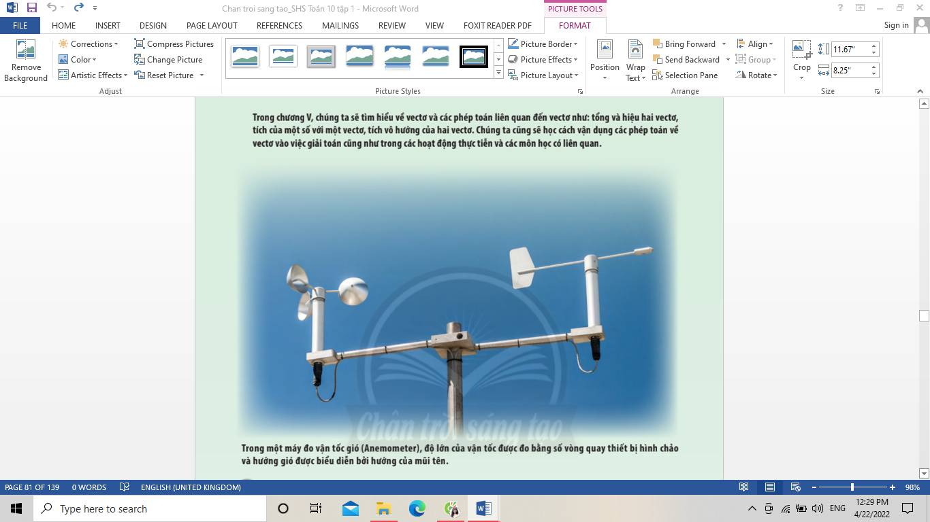
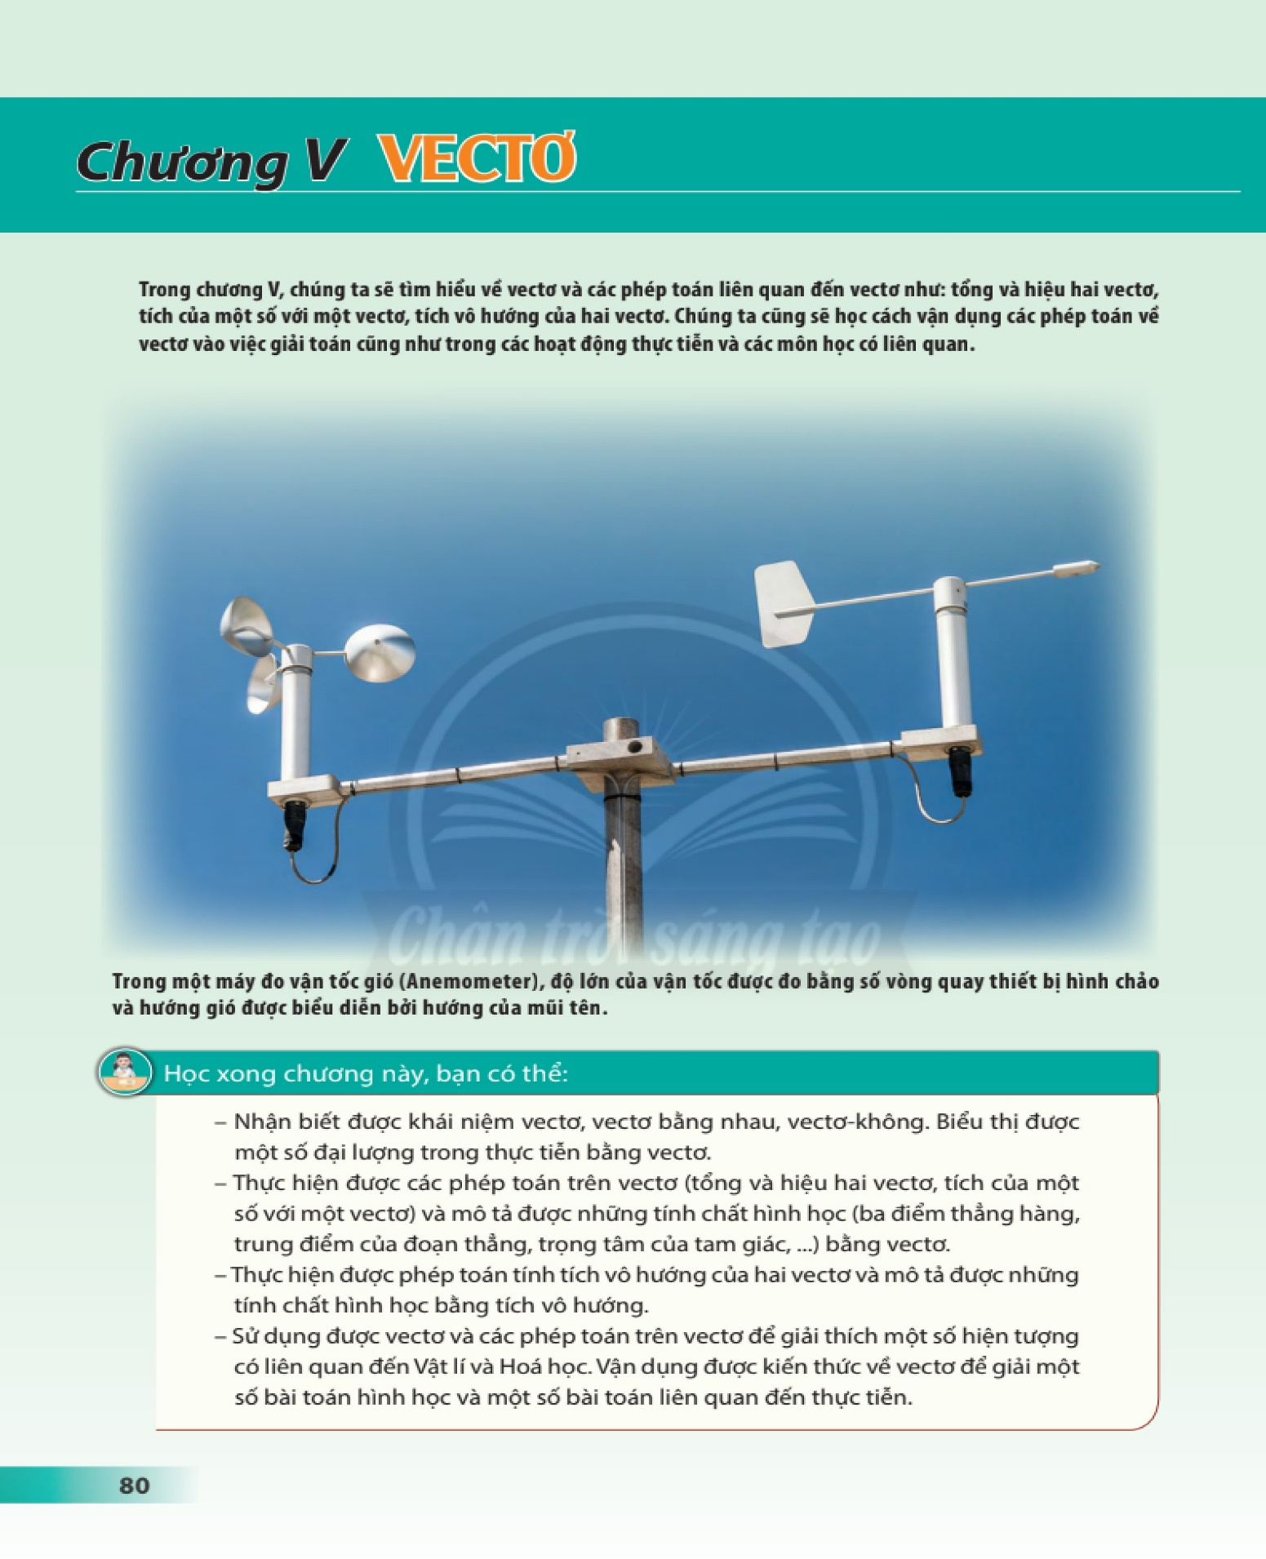
Trong một máy đo vận tốc gió (Anemometer), độ lớn của vận tốc được đo bằng số vòng quay thiết bị hình chảo và hướng gió được biểu diễn bởi hướng của mũi tên.
Học xong chương này, bạn có thể:
- Nhận biết được khái niệm vectơ, vectơ bằng nhau, vectơ không. Biểu thị được một số đại lượng trong thực tiến bằng vectơ.
- Thực hiện được các phép toán trên vectơ (tổng và hiệu hai vectơ, tích của một số với một vectơ) và mô tả được những tính chất hình học (ba điểm thẳng hàng, trung điểm của đoạn thẳng, trọng tâm của tam giác,…) bằng vectơ.
- Thực hiện được phép toán tính tích vô hướng của hai vectơ và mô tả được những tính chất hình học bằng tích vô hướng.
- Sử dụng được vectơ và các phép toán trên vectơ để giải thích một số hiện tượng có liên quan đến Vật lí và Hoá học. Vận dụng được kiến thức về vectơ để giải một số bài toán hình học và một số bài toán liên quan đến thực tiễn.

Bài 1. Khái niệm vectơ
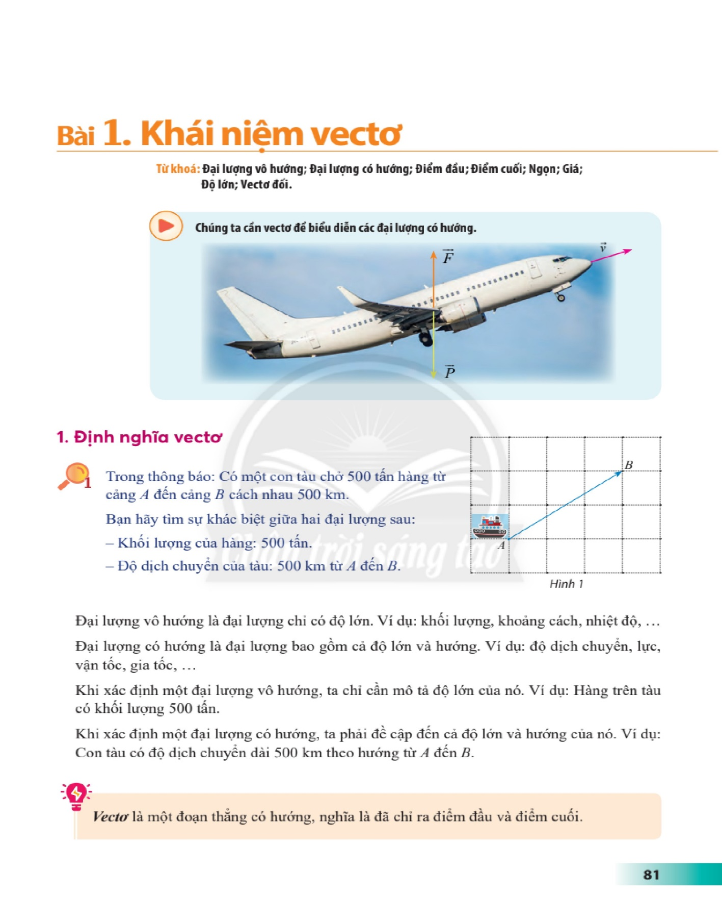
Từ khoá: Đại lượng vô hướng; Đại lượng có hướng; Điểm đầu; Điểm cuối; Ngọn; Giá; Độ lớn; Vectơ đối.
Chúng ta cần vectơ để biểu diễn các đại lượng có hướng.
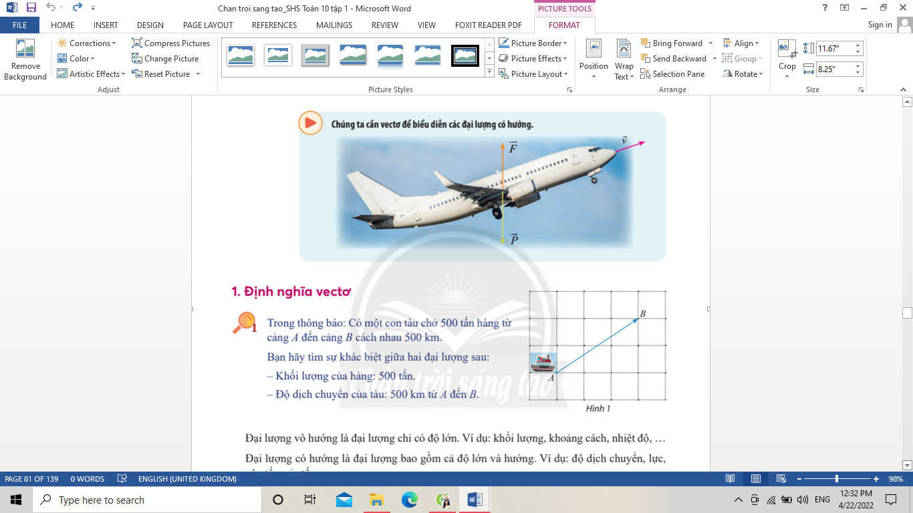

1. Định nghĩa vectơ
Trong thông báo: Có một con tàu chở 500 tấn hàng từ cảng A đến cảng B cách nhau 500 km.
Bạn hãy tìm sự khác biệt giữa hai đại lượng sau:
- Khối lượng của hàng: 500 tấn.
- Độ dịch chuyển của tàu: 500 km từ A đến B.
Đại lượng vô hướng là đại lượng chỉ có độ lớn. Ví dụ: khối lượng, khoảng cách, nhiệt độ, …
Đại lượng có hướng là đại lượng bao gồm cả độ lớn và hướng. Ví dụ: độ dịch chuyển, lực, vận tốc, gia tốc, …
Khi xác định một đại lượng vô hướng, ta chỉ cần mô tả độ lớn của nó. Ví dụ: Hàng trên tàu
có khối lượng 500 tấn.
Khi xác định một đại lượng có hướng, ta phải đề cập đến cả độ lớn và hướng của nó. Ví dụ: Con tàu có độ dịch chuyển dài 500 km theo hướng từ A đến B.
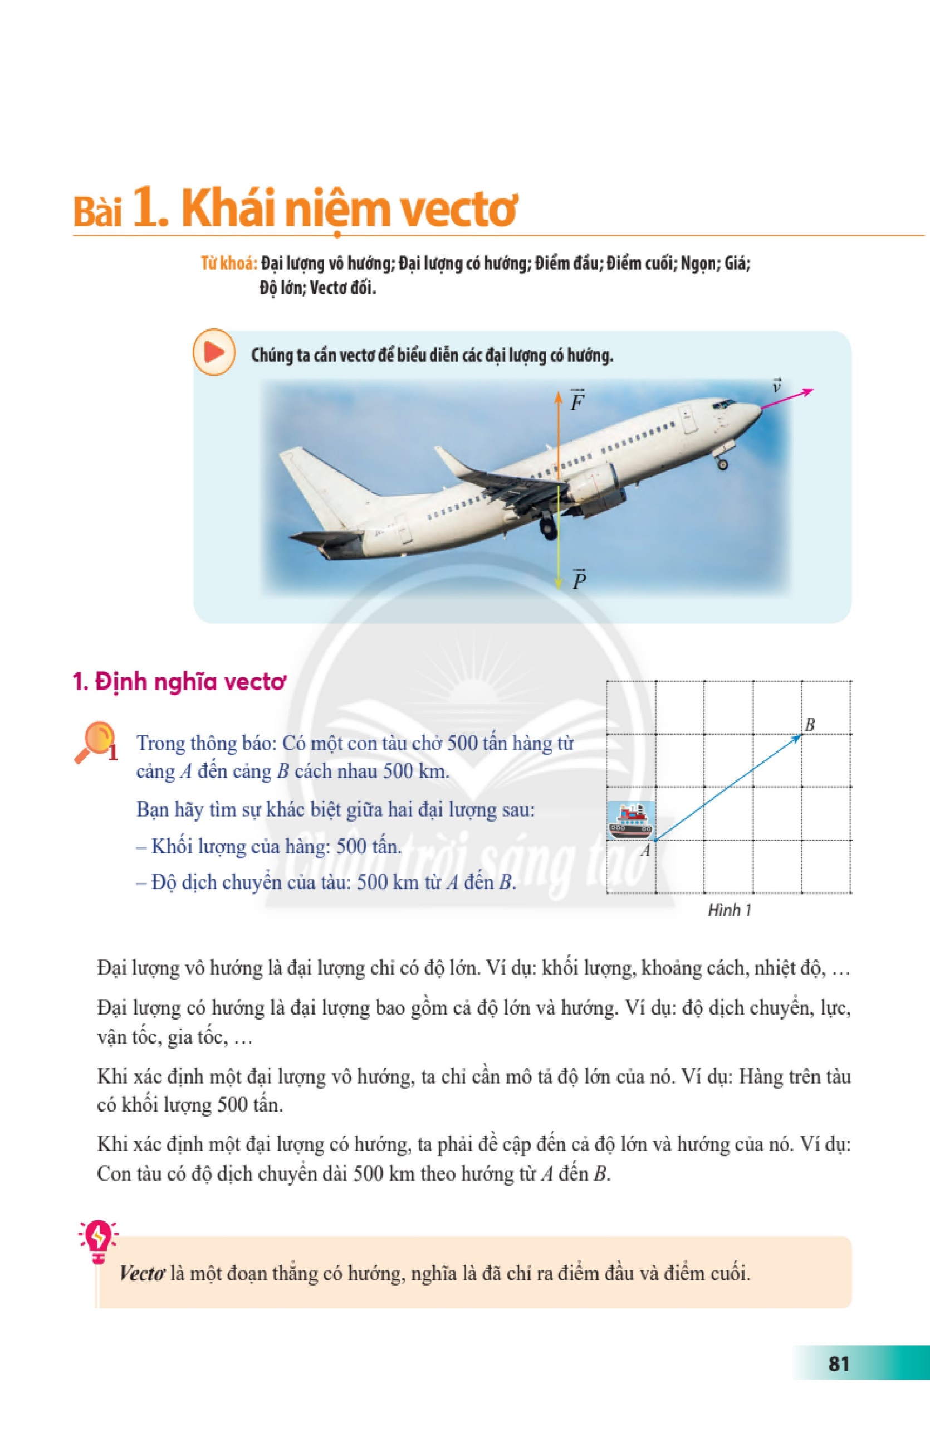Vectơ là một đoạn thẳng có hướng, nghĩa là đã chỉ ra điểm đầu và điểm cuối.
- Vectơ có điểm đầu A, điểm cuối B được kí hiệu là $\vec{AB}$ , đọc là vectơ $\vec{AB}$ (Hình 2).
- Đường thẳng đi qua hai điểm A và B gọi là giá của vectơ $\vec{AB}$.
- Độ dài của đoạn thẳng AB gọi là độ dài của vectơ AB và được thành kí hiệu là $\left|\vec{AB}\right|$ . Như vậy ta có: $\left|\vec{AB}\right|$= AB.
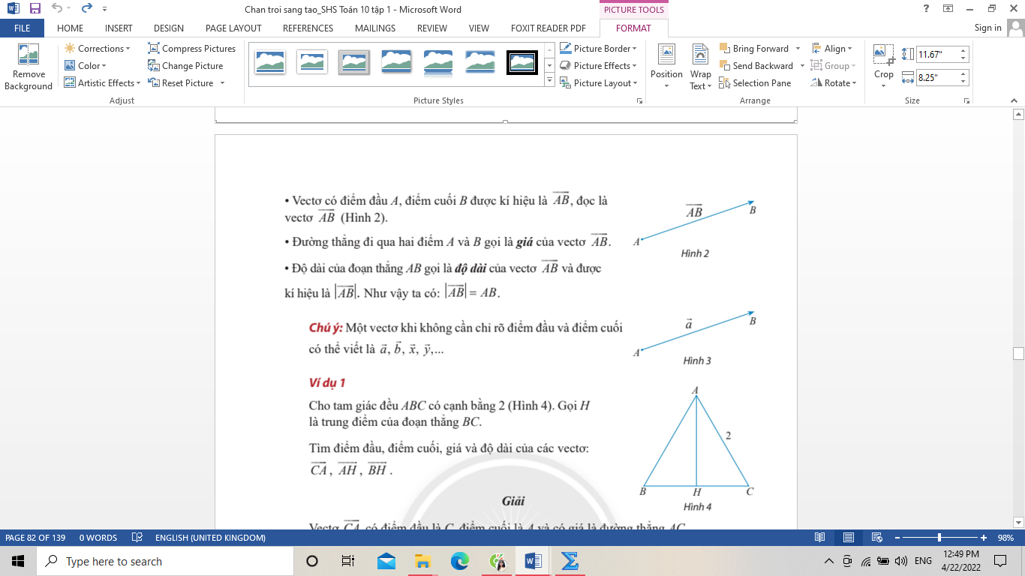
Chú ý: Một vectơ khi không cần chỉ rõ điểm đầu và điểm cuối có thể viết là $\vec{a}$, $\vec{b}$, $\vec{x}$, $\vec{y}$,…
Ví dụ 1
Cho tam giác đều ABC có cạnh bằng 2 (Hình 4). Gọi H là trung điểm của đoạn thẳng BC.
Tìm điểm đầu, điểm cuối, giá và độ dài của các vectơ: $\vec{CA}$, $\overline{AH}$, $\vec{BH}$.
$$Giải$$
Vectơ $\vec{CA}$ có điểm đầu là C, điểm cuối là A và có giá là đường thẳng AC.
Vectơ $\vec{AH}$ có điểm đầu là A, điểm cuối là H và có giá là đường thẳng AH.
Vectơ $\vec{BH}$ có điểm đầu là B, điểm cuối là H và có giá là đường thẳng BH.
Ta có: CA = 2, BH = 1, AH = $\sqrt{AC2 – CH2}$ = $\sqrt{4-1}$ = $\sqrt{3}$.
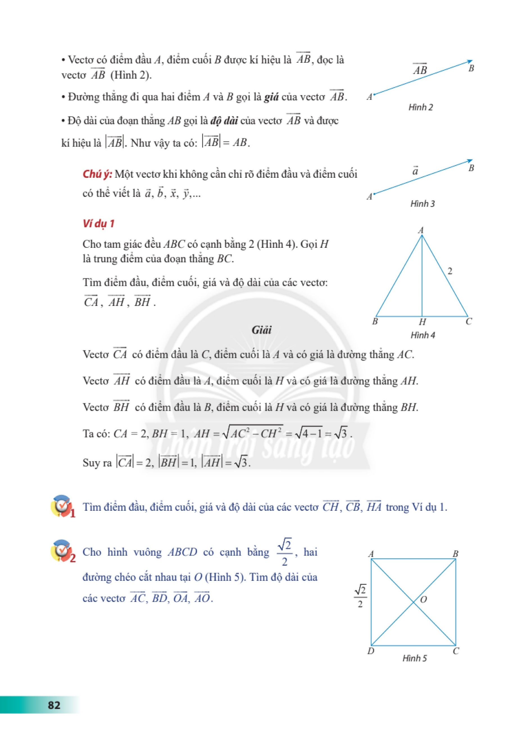
Suy ra $\left|\vec{CA}\right|$ = 2, $\left|\vec{BH}\right|$ = 1, $\left|\vec{AH}\right|$ = 3.
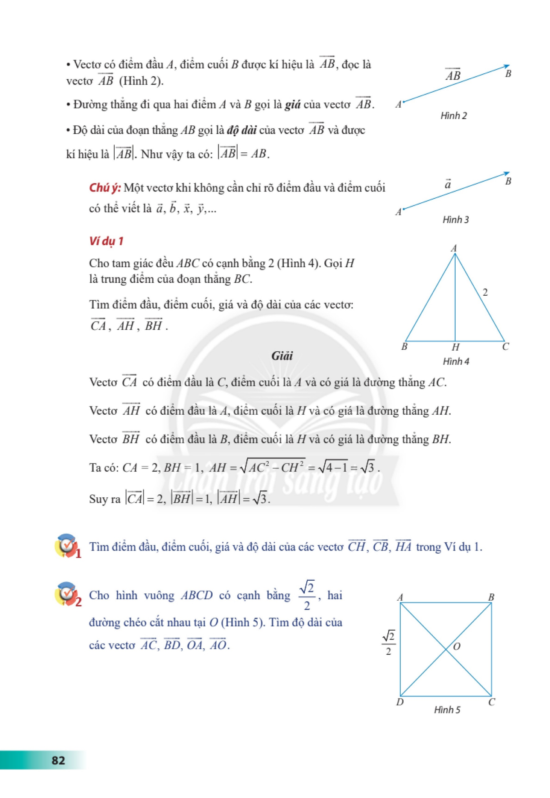
Tìm điểm đầu, điểm cuối, giá và độ dài của các vectơ $\vec{CH}$, $\vec{CB}$, $\vec{HA}$ trong Ví dụ 1.
Cho hình vuông ABCD có cạnh bằng $\frac{\sqrt{2}}{2}$ , hai đường chéo cắt nhau tại O (Hình 5). Tìm độ dài của các vectơ $\vec{AC}$, $\vec{BD}$, $\vec{OA}$, $\vec{AO}$.
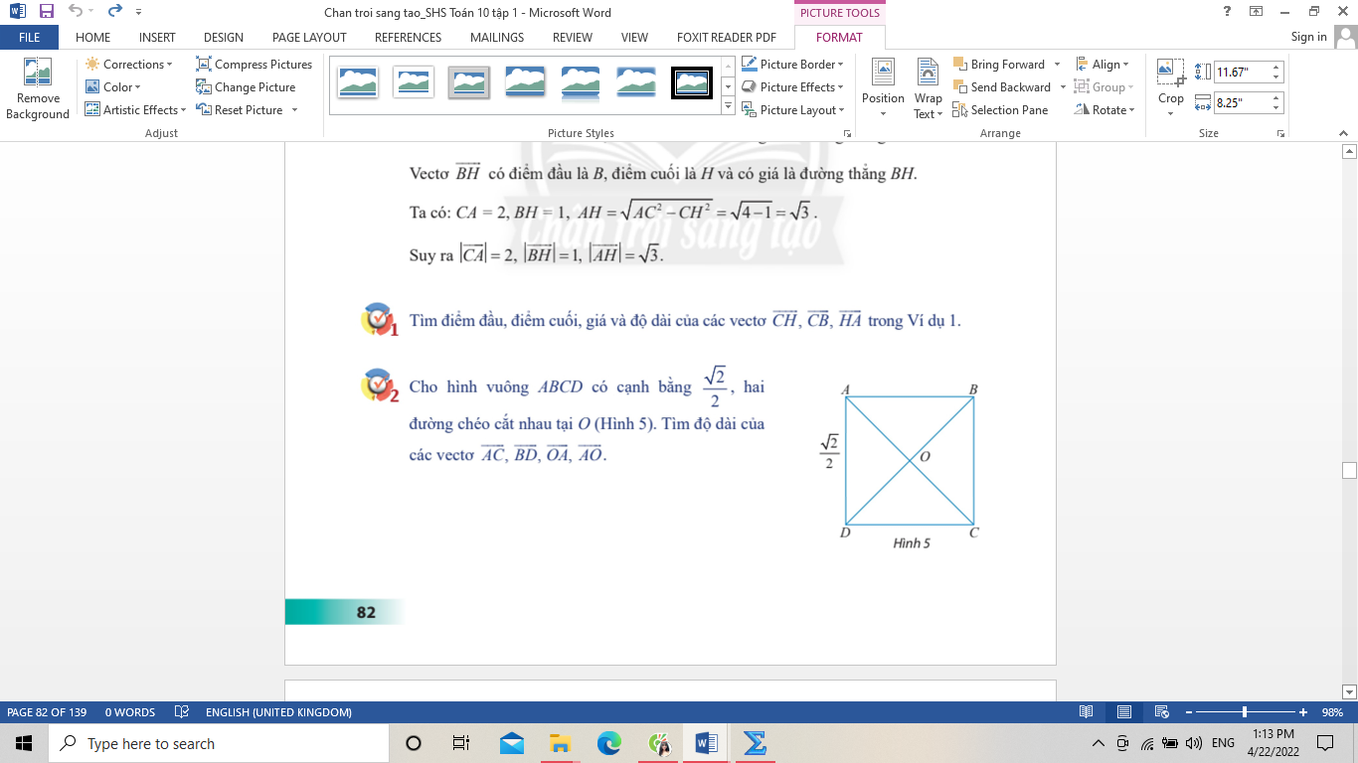
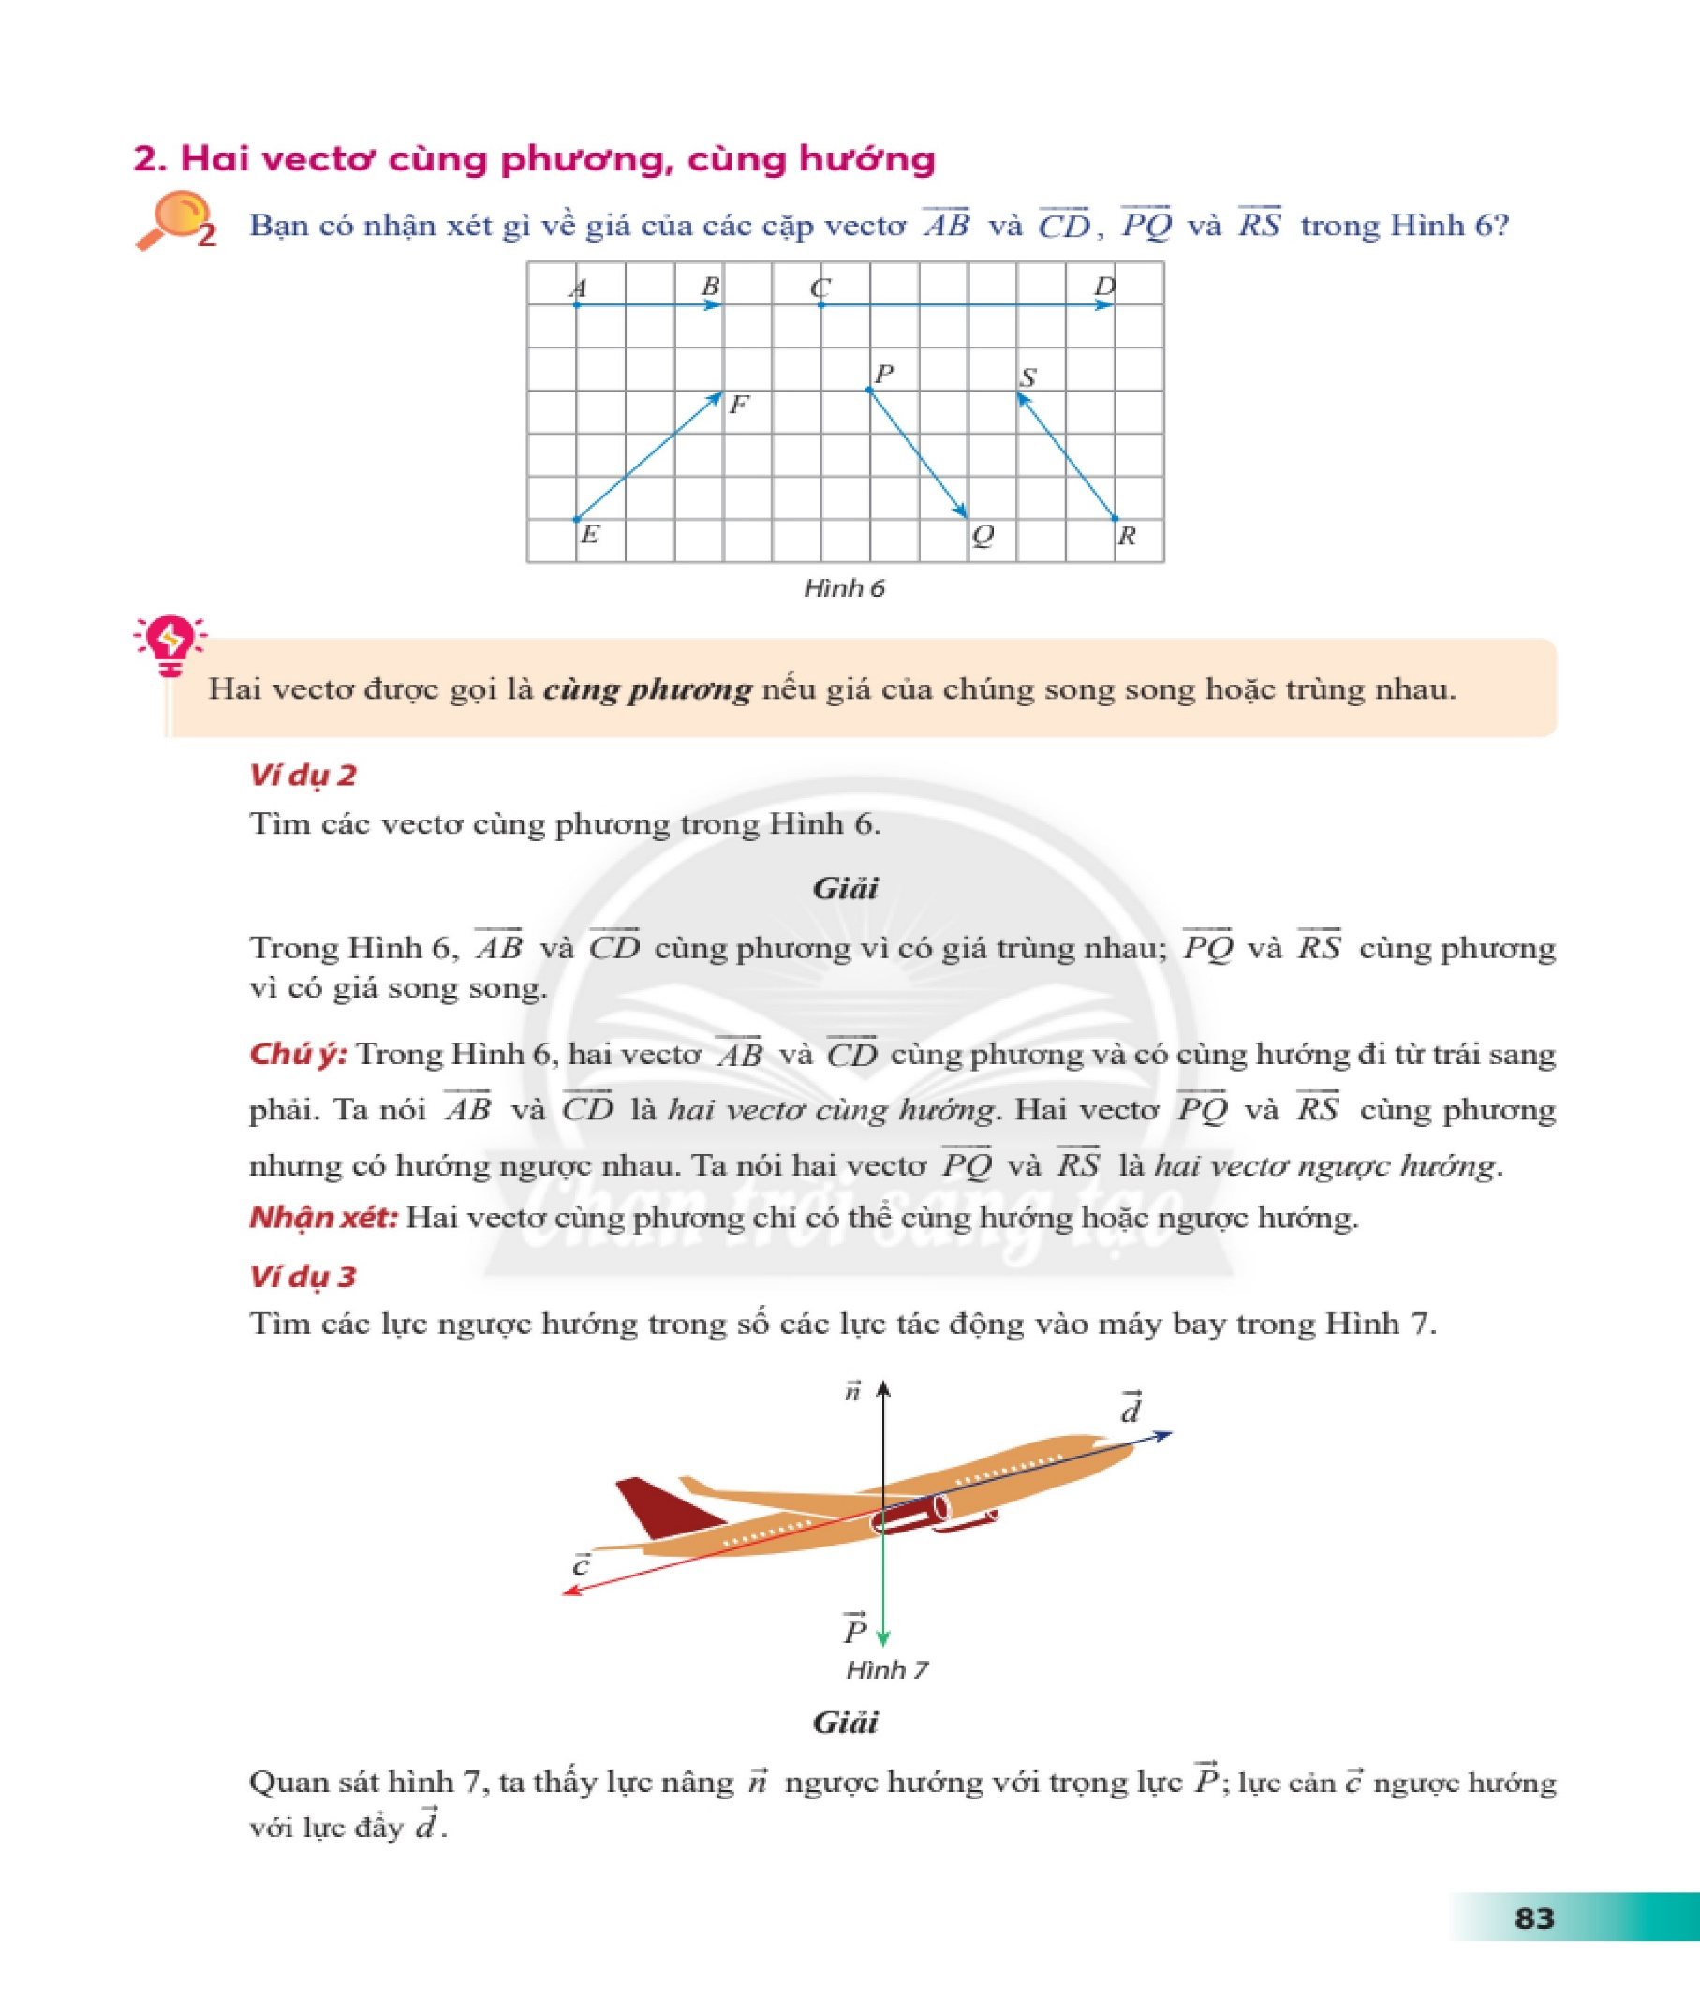
2. Hai vectơ cùng phương, cùng hướng
Bạn có nhận xét gì về giá của các cặp vectơ $\vec{AB}$ và $\vec{CD}$, $\vec{PQ}$ và $\vec{RS}$ trong Hình 6?
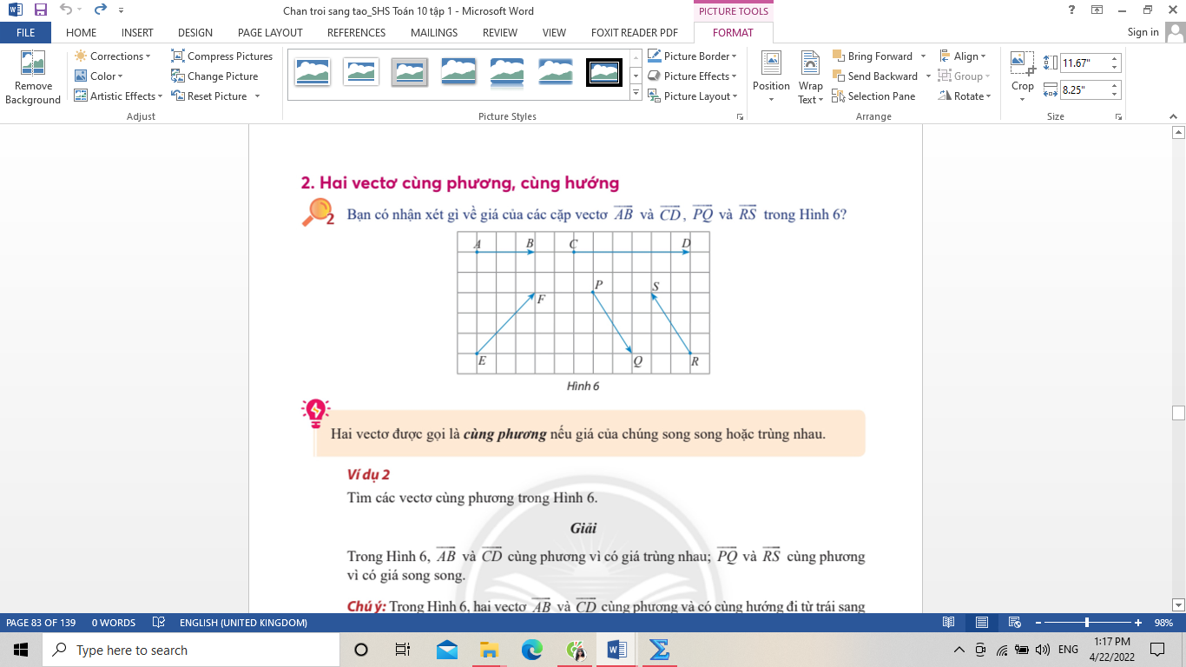
Hai vectơ được gọi là cùng phương nếu giá của chúng song song hoặc trùng nhau.
Ví dụ 2
Tìm các vectơ cùng phương trong Hình 6.
Giải
Trong Hình 6, $\vec{AB}$ và $\vec{CD}$ cùng phương vì có giá trùng nhau; $\vec{PQ}$ và $\vec{RS}$ cùng phương vì có giá song song.
Chú ý: Trong Hình 6, hai vectơ$\vec{AB}$ và $\vec{CD}$ cùng phương và có cùng hướng đi từ trái sang phải. Ta nói $\vec{AB}$ và $\vec{CD}$ là hai vectơ cùng hướng. Hai vectơ $\vec{PQ}$ và $\vec{RS}$ cùng phương nhưng có hướng ngược nhau. Ta nói hai vectơ $\vec{PQ}$ và $\vec{RS}$ là hai vectơ ngược hướng.
Nhận xét: Hai vectơ cùng phương chỉ có thể cùng hướng hoặc ngược hướng.
Ví dụ 3
Tìm các lực ngược hướng trong số các lực tác động vào máy bay trong Hình 7.
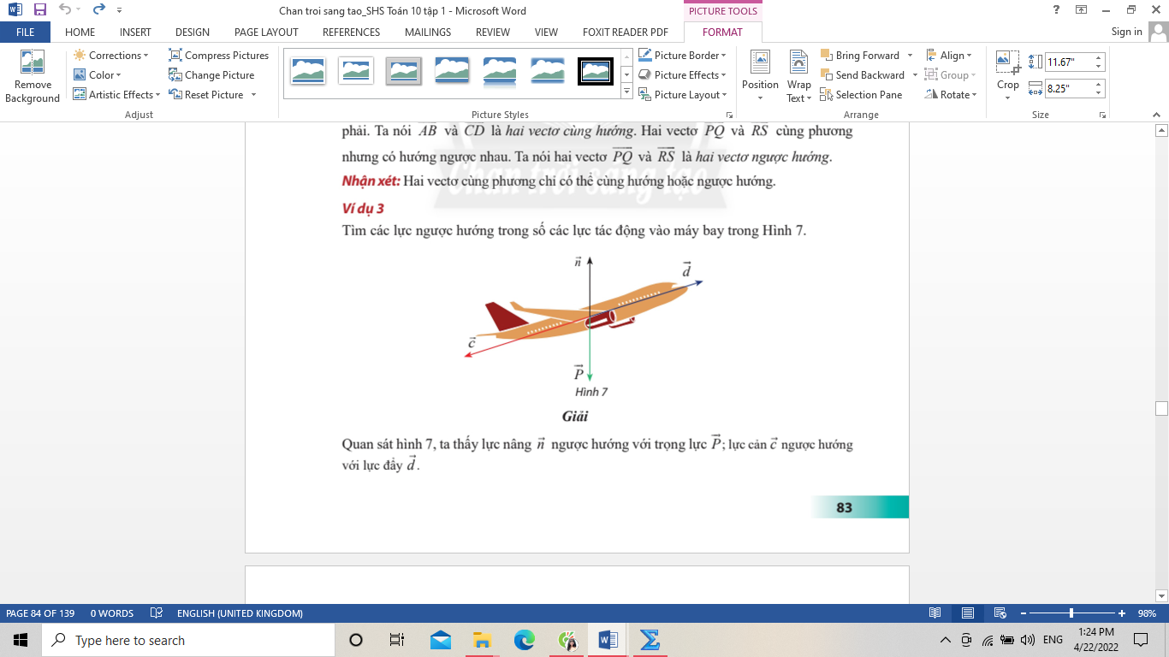
Giải
Quan sát hình 7, ta thấy lực nâng $\vec{n}$ ngược hướng với trọng lực $\vec{P}$; lực cản $\vec{c}$ ngược hướng với lực đẩy $\vec{d}$.
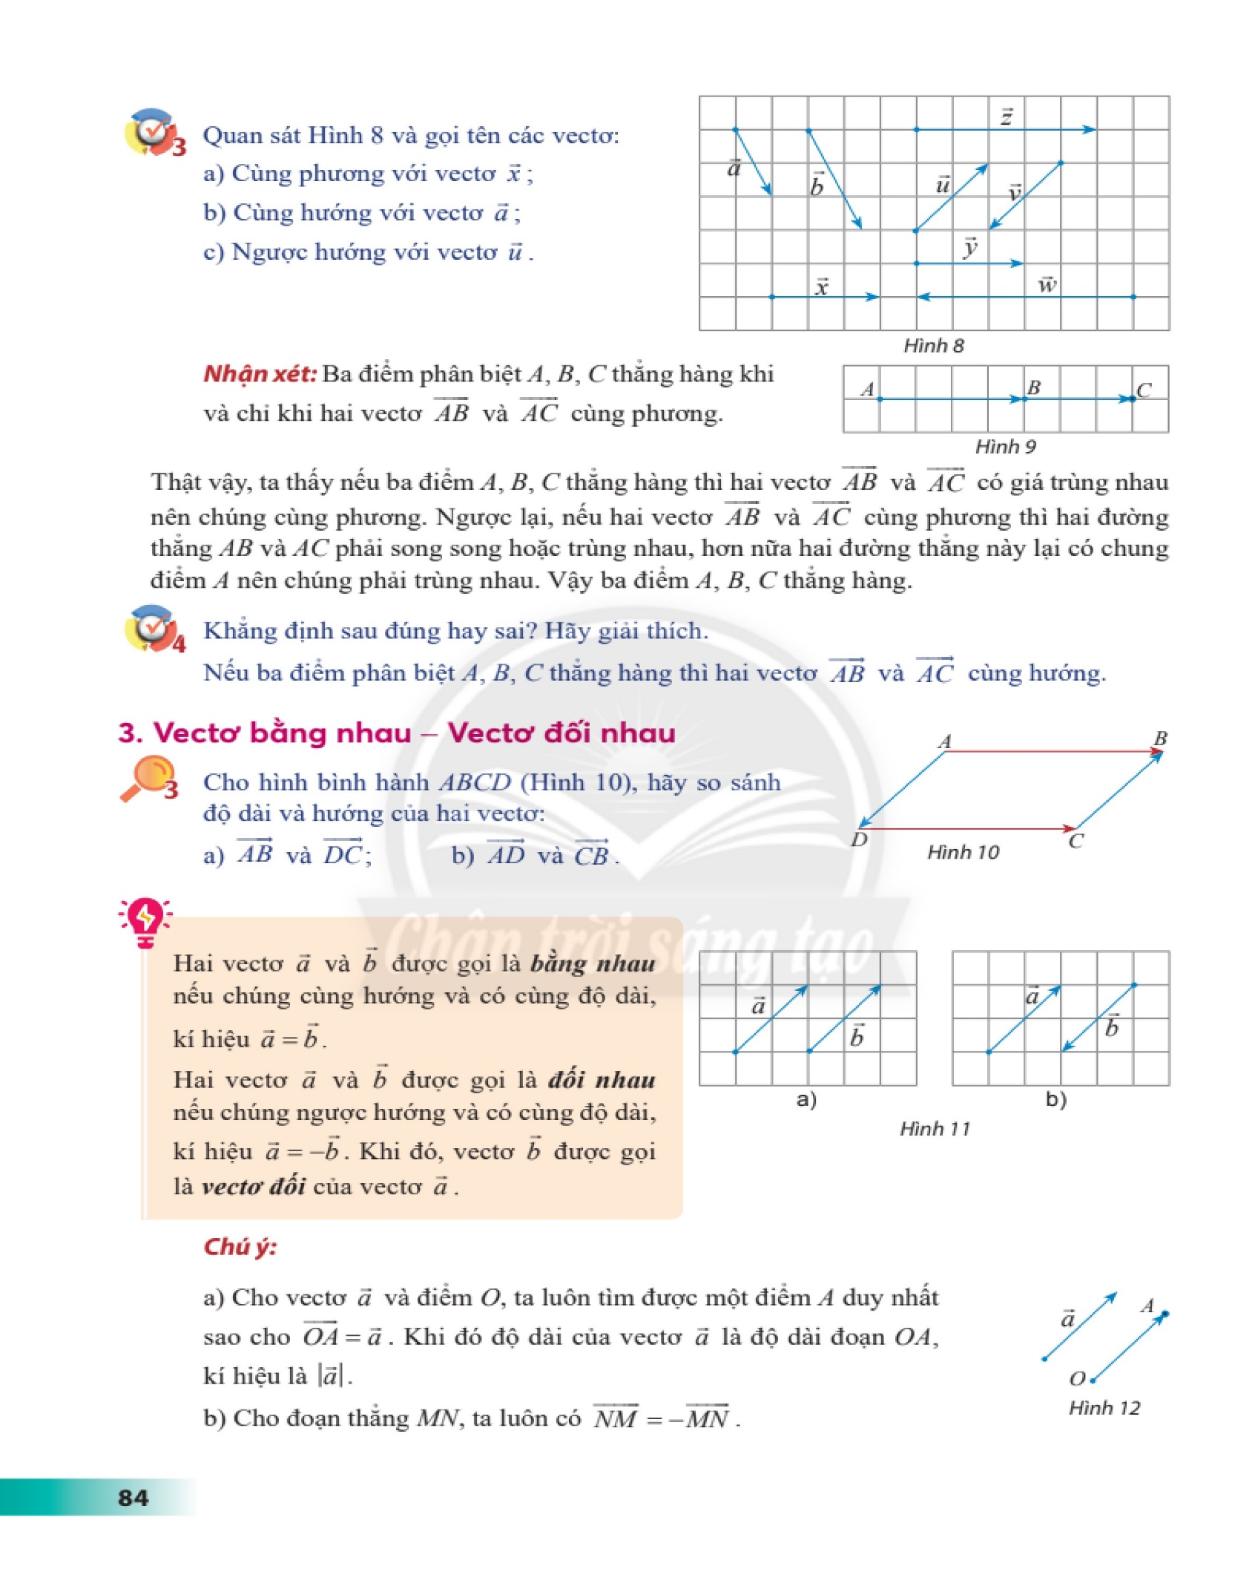
Quan sát Hình 8 và gọi tên các vectơ:
a) Cùng phương với vectơ $\vec{x}$;
b) Cùng hướng với vectơ $\vec{a}$;
c) Ngược hướng với vectơ $\vec{u}$.
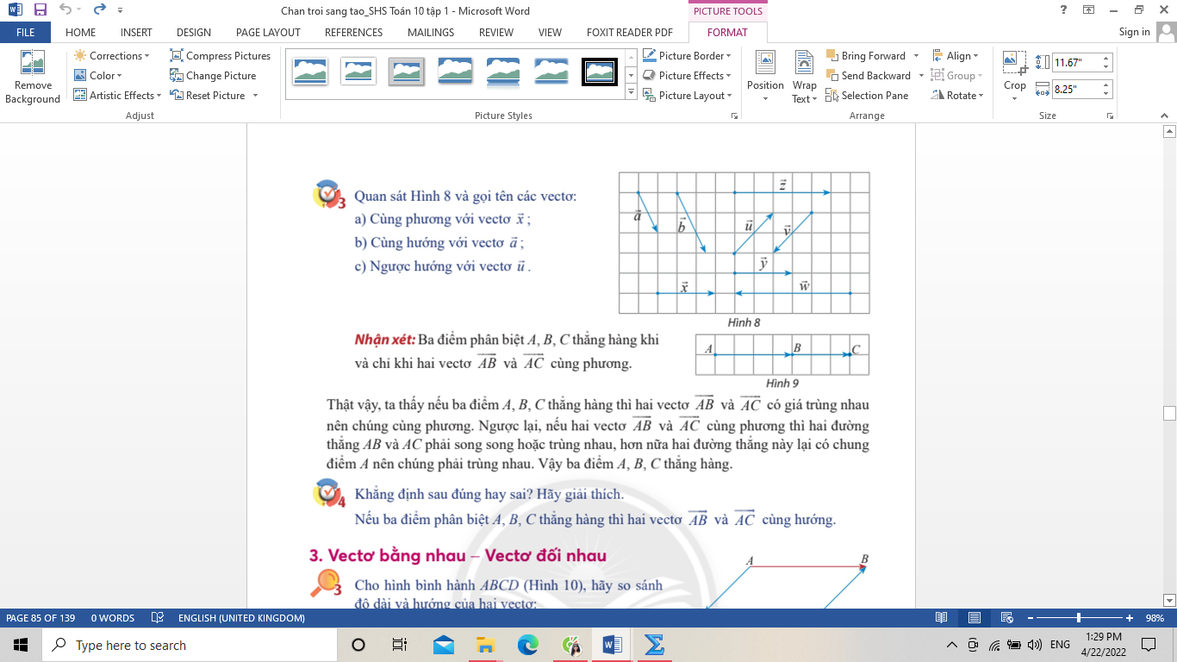
Nhận xét: Ba điểm phân biệt A, B, C thẳng hàng khi và chỉ khi hai vectơ $\vec{AB}$ và $\vec{AC}$ cùng phương.
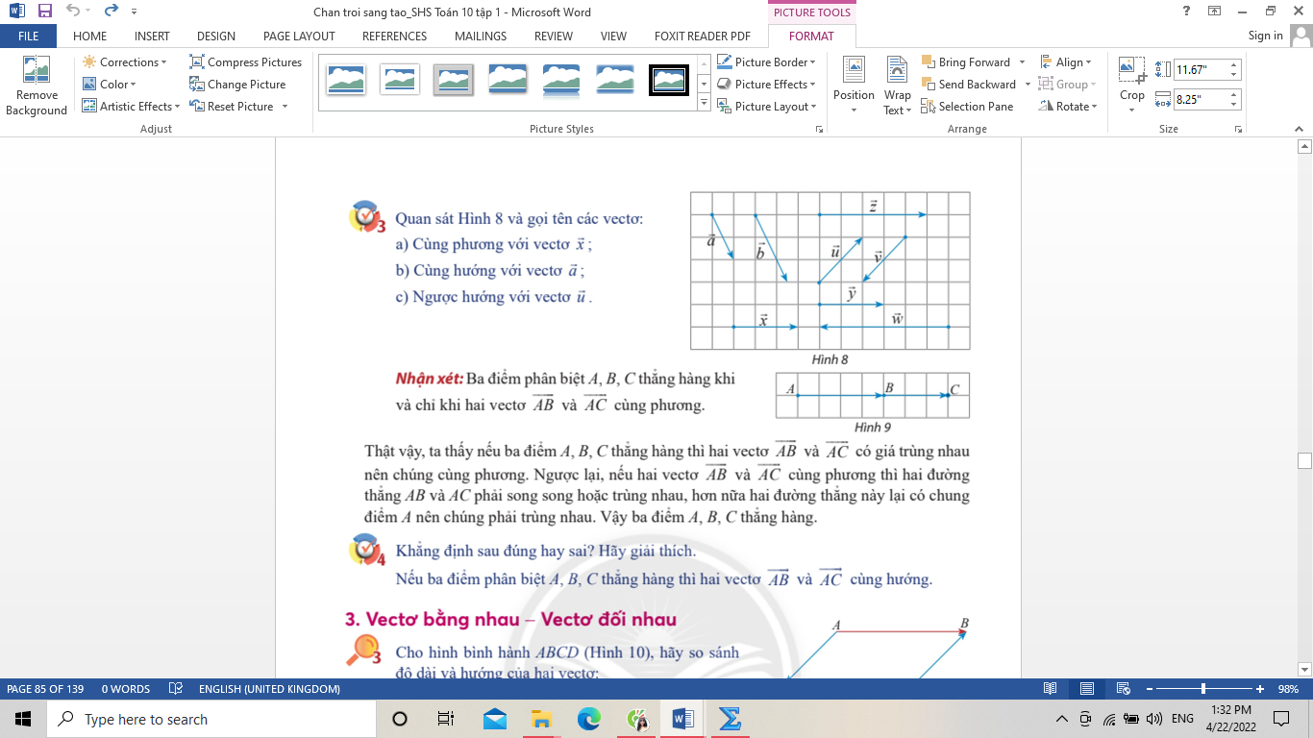
Thật vậy, ta thấy nếu ba điểm A, B, C thẳng hàng thì hai vectơ $\vec{AB}$ và $\vec{AC}$ có giá trùng nhau nên chúng cùng phương. Ngược lại, nếu hai vectơ $\vec{AB}$ và $\vec{AC}$ cùng phương thì hai đường thẳng AB và AC phải song song hoặc trùng nhau, hơn nữa hai đường thẳng này lại có chung điểm A nên chúng phải trùng nhau. Vậy ba điểm A, B, C thẳng hàng.
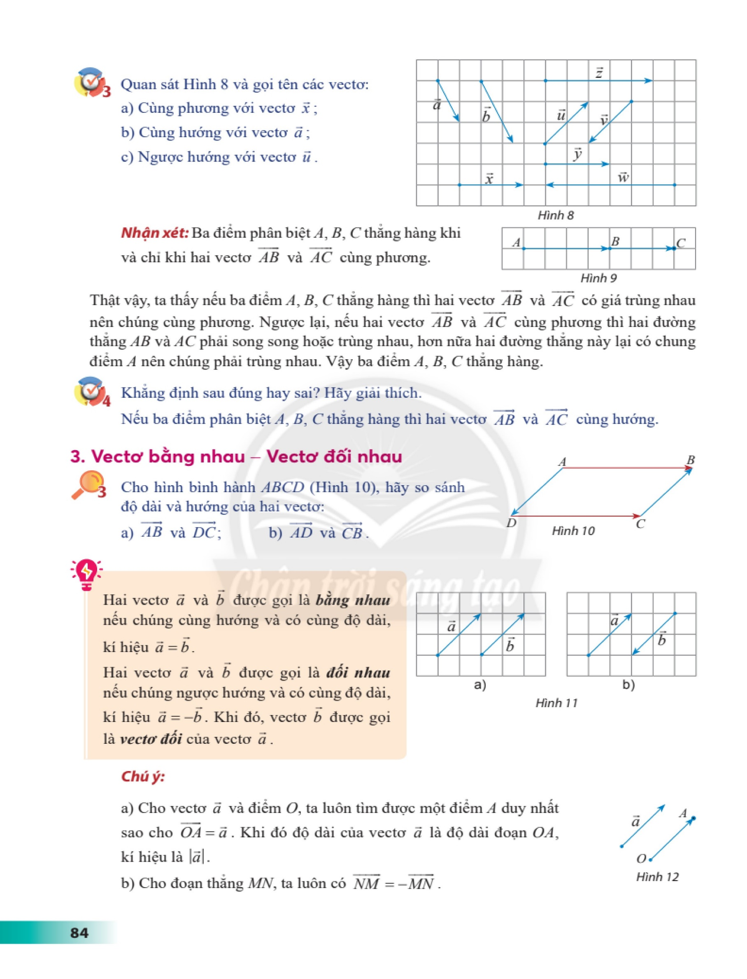
Khẳng định sau đúng hay sai? Hãy giải thích.
Nếu ba điểm phân biệt A, B, C thẳng hàng thì hai vectơ $\vec{AB}$ và $\vec{AC}$ cùng hướng.
3. Vectơ bằng nhau - Vectơ đối nhau
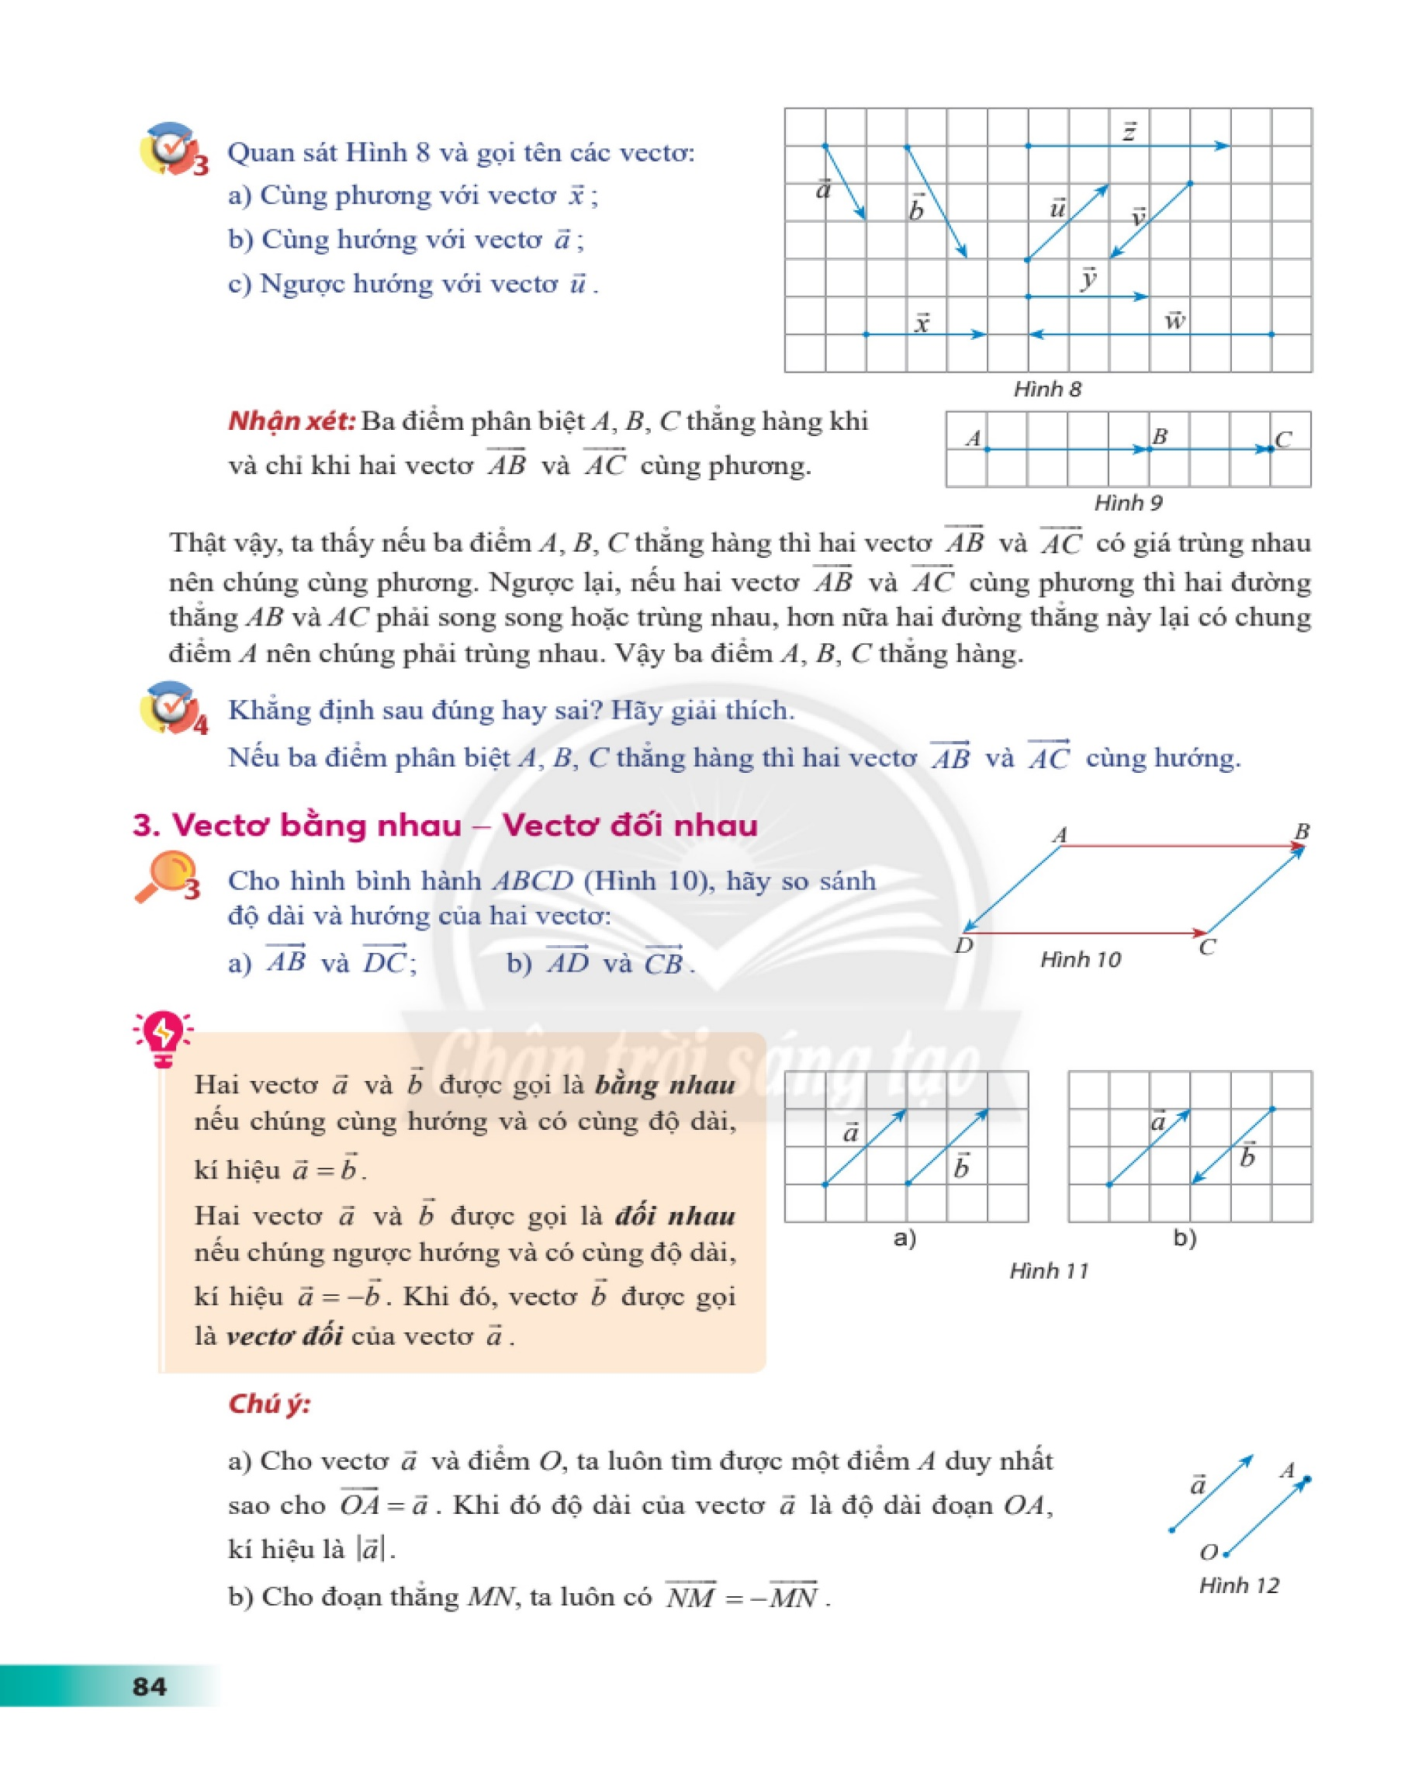Cho hình bình hành ABCD (Hình 10), hãy so sánh độ dài và hướng của hai vectơ:
a) $\vec{AB}$ và $\vec{DC}$;
b) $\vec{AD}$ và $\vec{CB}$.
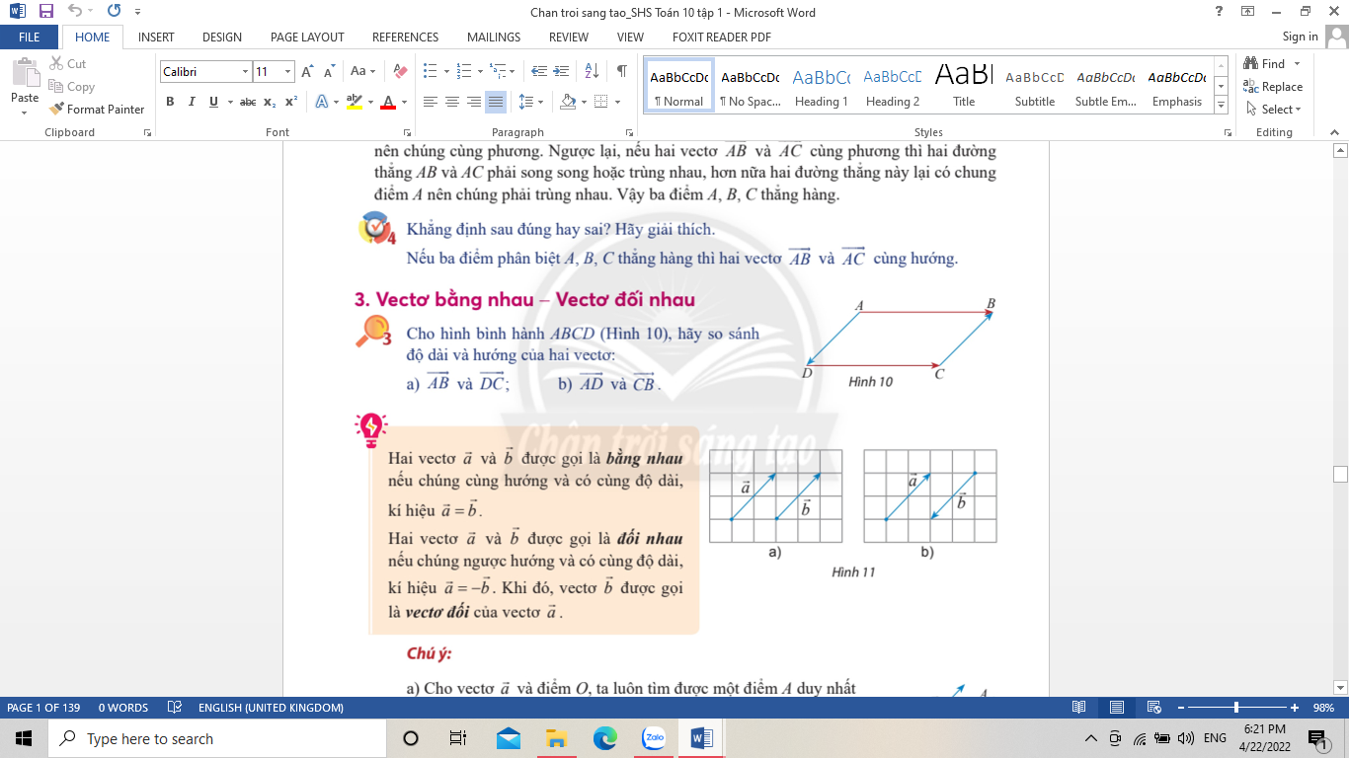
Hai vectơ $\vec{a}$ và $\vec{b}$ được gọi là bằng nhau nếu chúng cùng hướng và có cùng độ dài, kí hiệu $\vec{a}$ = $\vec{b}$.
Hai vectơ $\vec{a}$ và $\vec{b}$ được gọi là đối nhau nếu chúng ngược hướng và có cùng độ dài, kí hiệu $\vec{a}$ = -$\vec{b}$. Khi đó, vectơ $\vec{b}$ được gọi là vectơ đối của vectơ $\vec{a}$.
Chú ý:
a) Cho vectơ $\vec{a}$ và điểm O, ta luôn tìm được một điểm A duy nhất sao cho OA = $\vec{a}$. Khi đó độ dài của vectơ $\vec{a}$ là độ dài đoạn OA, kí hiệu là $\left|\vec{a}\right|$
b) Cho đoạn thẳng MN, ta luôn có $\vec{NM}$= -$\vec{MN}$
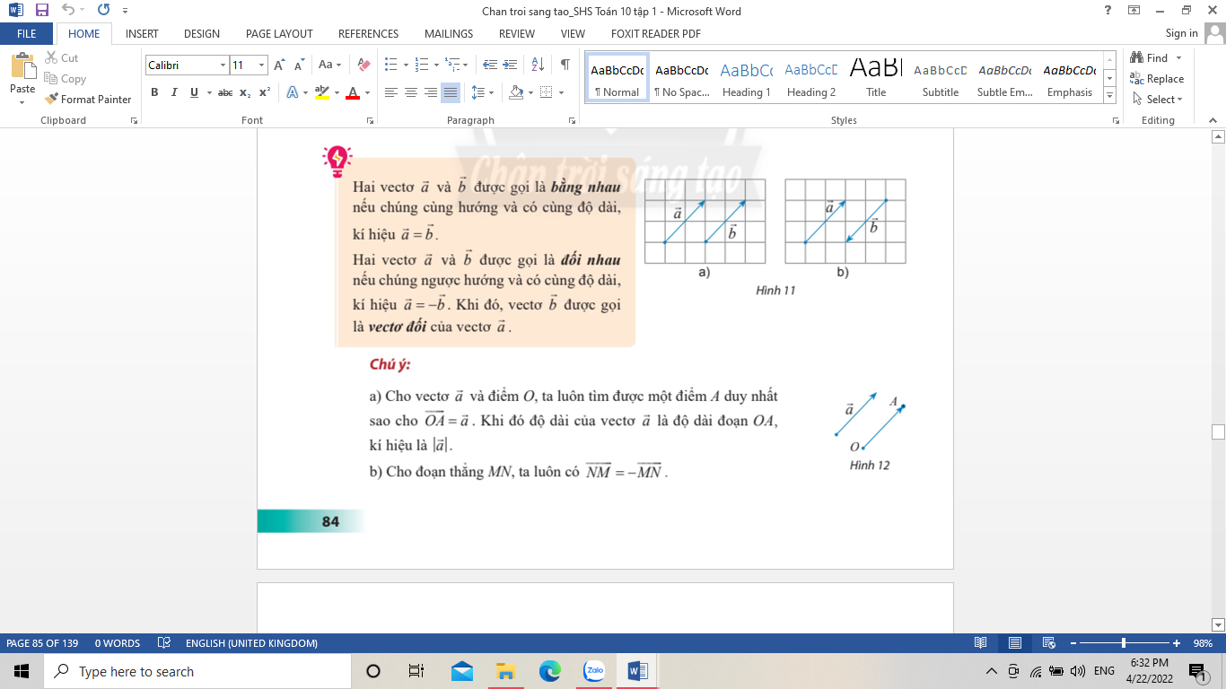
Ví dụ 4
a) Tìm trong Hình 10 hai cặp vectơ bằng nhau và hai cặp vectơ đối nhau.
b) Cho điểm O là trung điểm của đoạn thẳng AB. Tìm hai vectơ đối nhau.
Giải
a) Trong Hình 10, ta có: $\vec{AB}$ = $\vec{DC}$, $\vec{DA}$ = $\vec{CB}$,
$\vec{AD}$ = $\vec{CB}$, $\vec{DA}$ = $\vec{AD}$.
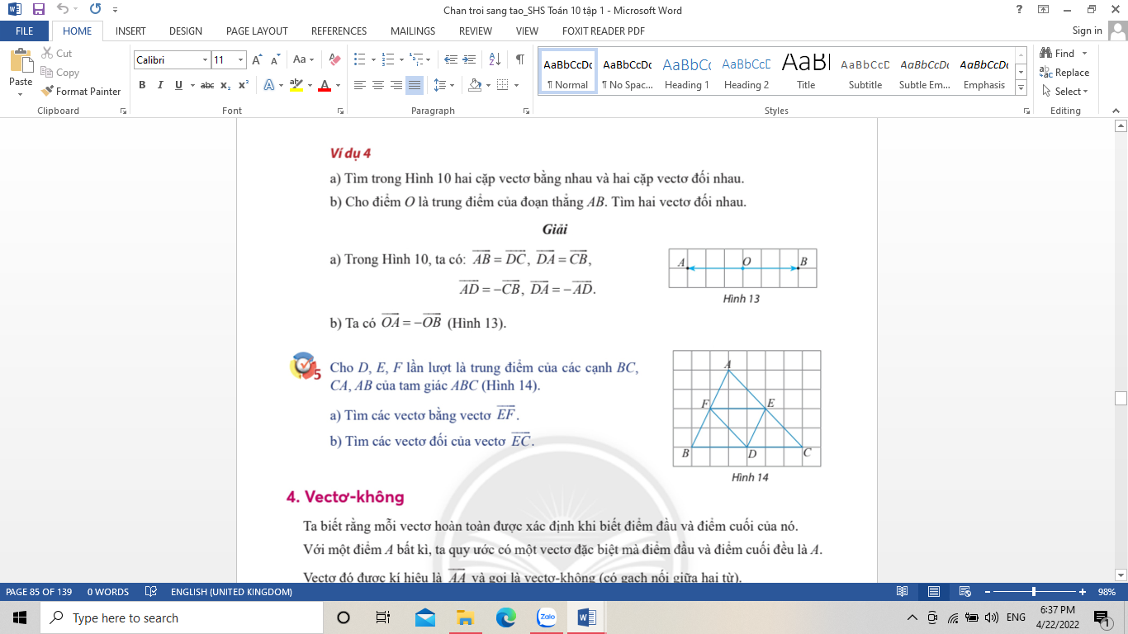
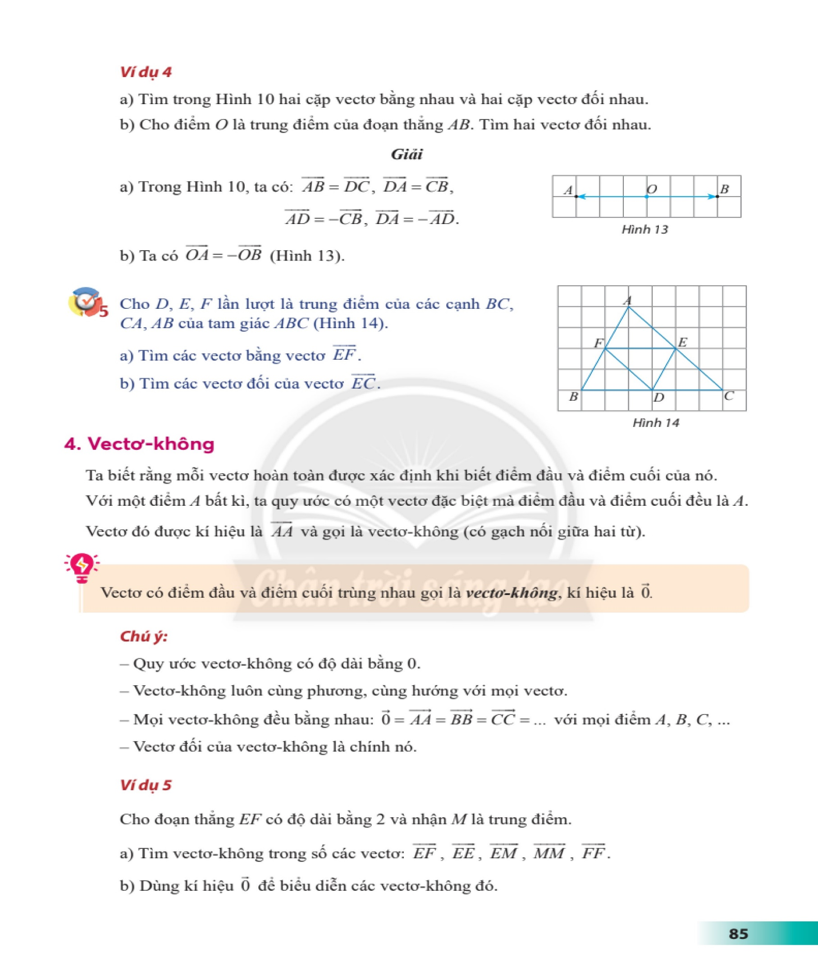
b) Ta có $\vec{OA}$ = - $\vec{OB}$ (Hình 13).
Cho D, E, F lần lượt là trung điểm của các cạnh BC, CA, AB của tam giác ABC (Hình 14).
a) Tìm các vectơ bằng vectơ $\vec{EF}$.
b) Tìm các vectơ đối của vectơ $\vec{EC}$.
4. Vectơ-không
Ta biết rằng mỗi vectơ hoàn toàn được xác định khi biết điểm đầu và điểm cuối của nó. Với một điểm A bất kì, ta quy ước có một vectơ đặc biệt mà điểm đầu và điểm cuối đều là A.Vectơ đó được kí hiệu là $\vec{AA}$ và gọi là vectơ-không (có gạch nối giữa hai tử).
Vectơ có điểm đầu và điểm cuối trùng nhau gọi là vectơ-không, kí hiệu là $\vec{0}$.
Chú ý:
- Quy ước vectơ-không có độ dài bằng 0.
- Vectơ-không luôn cùng phương, cùng hướng với mọi vectơ.
- Mọi vectơ không đều bằng nhau: $\vec{0}$ = $\vec{AA}$ = $\vec{BB}$ = $\vec{CC}$ = … với mọi điểm A, B, C,…
- Vectơ đối của vectơ-không là chính nó.
Ví dụ 5
Cho đoạn thẳng EF có độ dài bằng 2 và nhận M là trung điểm.
a) Tìm vectơ-không trong số các vectơ: $\vec{EF}$, $\vec{EE}$, $\vec{EM}$, $\vec{MM}$, $\vec{FF}$.
b) Dùng kí hiệu $\vec{0}$ để biểu diễn các vectơ-không đó.
Giải
a) Ta có các vectơ $\vec{EE}$, $\vec{MM}$, $\vec{FF}$ có điểm đầu và điểm cuối trùng nhau nên chúng là vectơ-không.
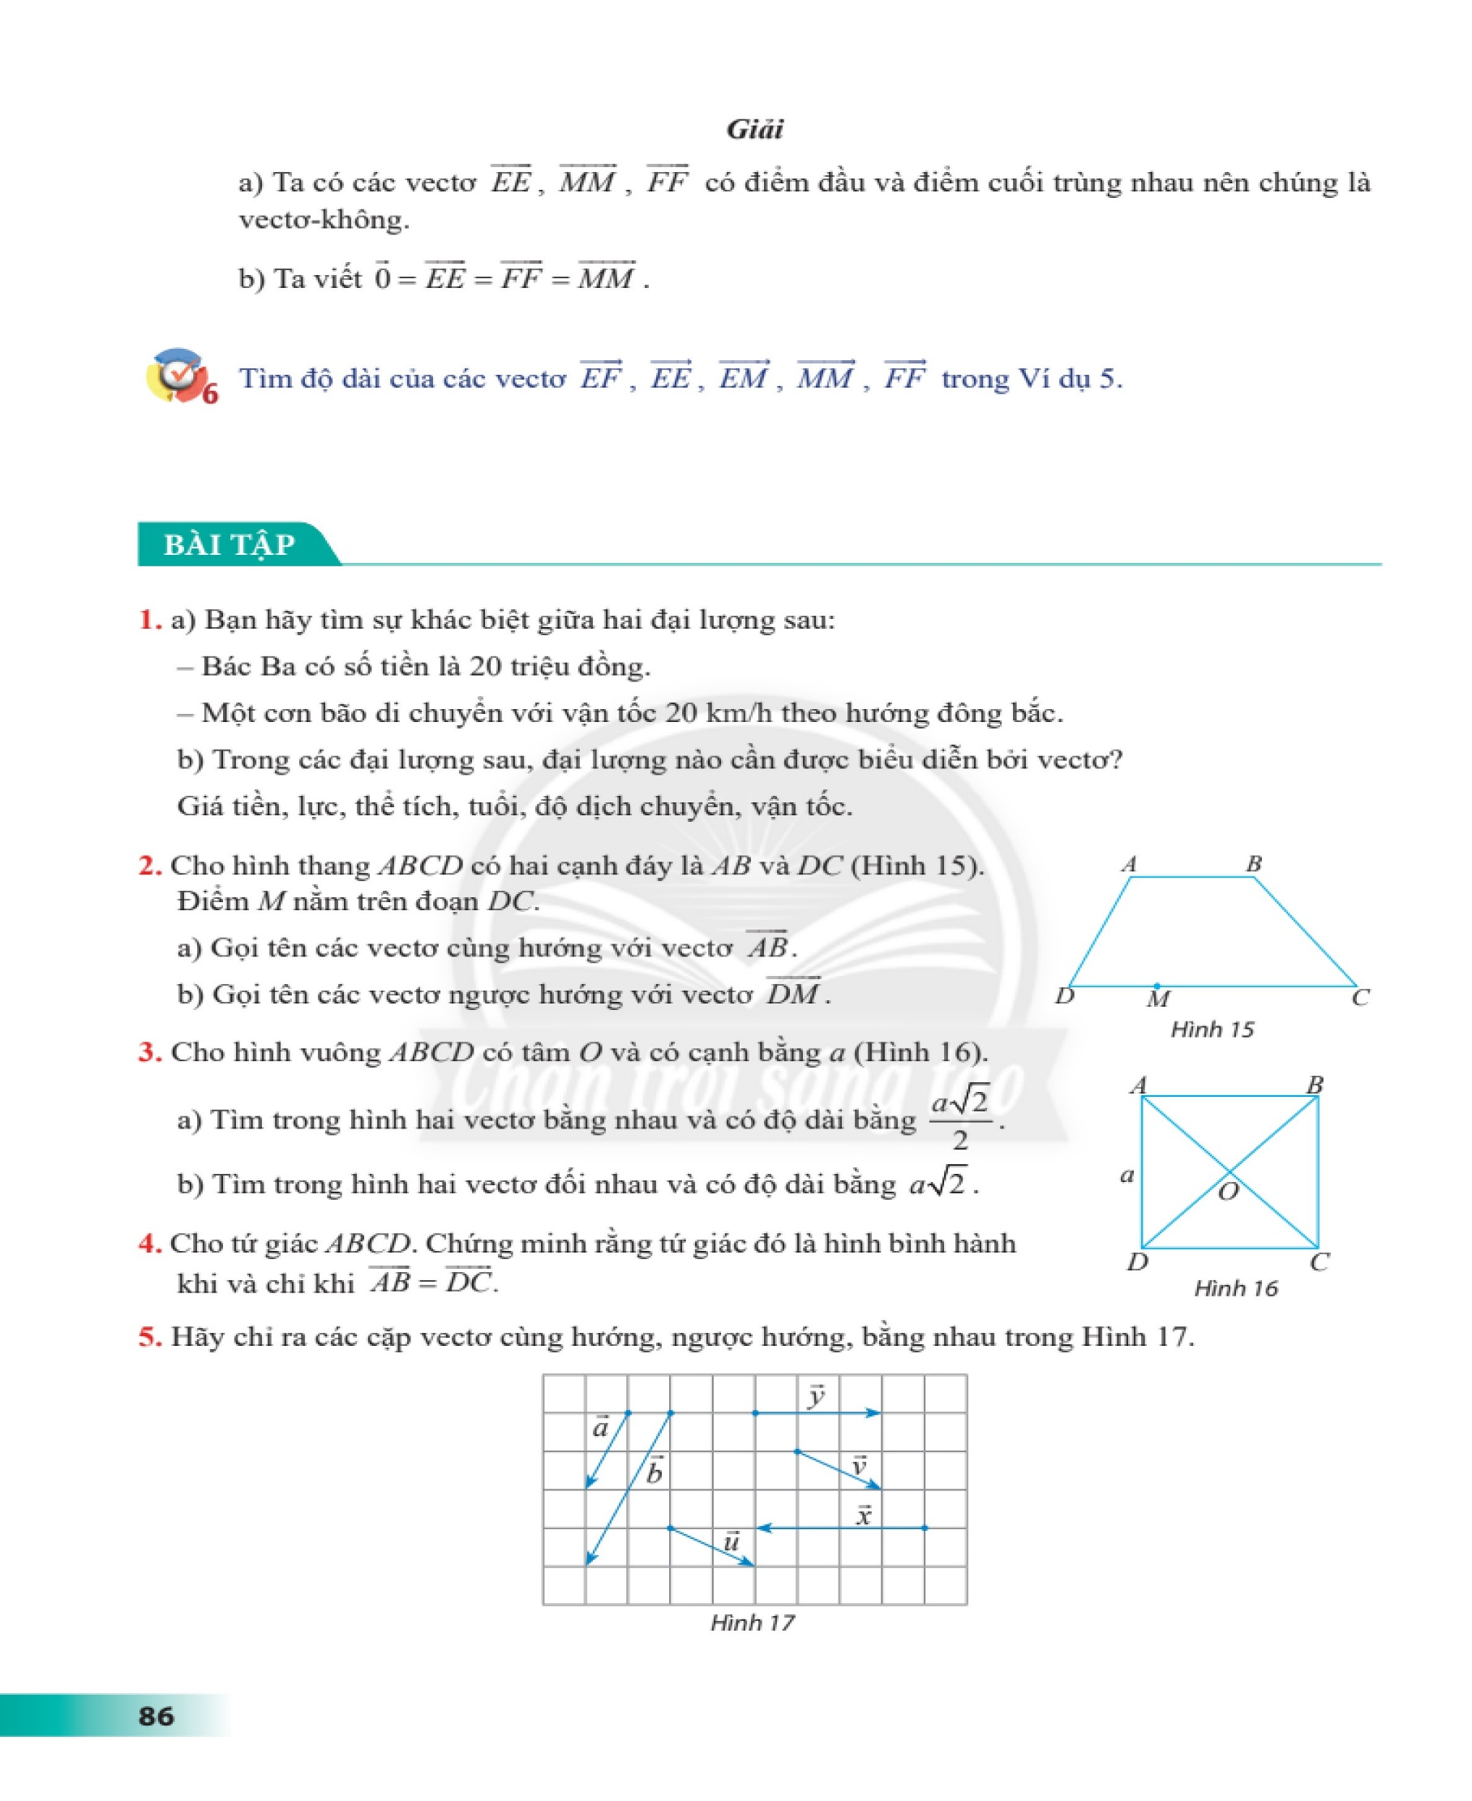
b) Ta viết $\vec{0}$ = $\vec{EE}$ - $\vec{FF}$ = $\vec{MM}$.
Tìm độ dài của các vectơ $\vec{EF}$, $\vec{EE}$, $\vec{EM}$, $\vec{MM}$, $\vec{FF}$ trong Ví dụ 5.
BÀI TẬP
1. a) Bạn hãy tìm sự khác biệt giữa hai đại lượng sau:
- Bác Ba có số tiền là 20 triệu đồng.
- Một cơn bão di chuyển với vận tốc 20 km/h theo hướng đông bắc.
b) Trong các đại lượng sau, đại lượng nào cần được biểu diễn bởi vectơ?
Giá tiền, lực, thể tích, tuổi, độ dịch chuyển, vận tốc.
2. Cho hình thang ABCD có hai cạnh đáy là AB và DC (Hình 15).
Điểm M nằm trên đoạn DC.
a) Gọi tên các vectơ cùng hướng với vectơ $\vec{AB}$.
b) Gọi tên các vectơ ngược hướng với vectơ $\vec{DM}$.
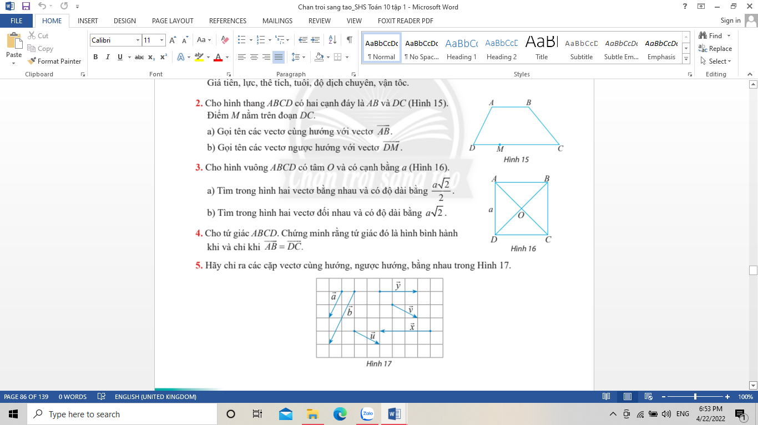
3. Cho hình vuông ABCD có tâm O và có cạnh bằng a (Hình 16).
a) Tìm trong hình hai vectơ bằng nhau và có độ dài bằng $\frac{a\sqrt{2}}{2}$
b) Tìm trong hình hai vectơ đối nhau và có độ dài bằng a$\sqrt{2}$.
4. Cho tứ giác ABCD. Chứng minh rằng tứ giác đó là hình bình hành khi và chỉ khi $\vec{AB}$ = $\vec{DC}$.
5. Hãy chỉ ra các cặp vectơ cùng hướng, ngược hướng, bằng nhau trong Hình 17.
6. Gọi O là tâm hình lục giác đều ABCDEF.
a) Tìm các vectơ khác vectơ $\vec{0}$ và cùng hướng với vectơ$\vec{ OA}$.
b) Tìm các vectơ bằng vectơ $\vec{AB}$.
7. Tìm các lực cùng hướng và ngược hướng trong số các lực đẩy được biểu diễn bằng các vectơ trong Hình 18.
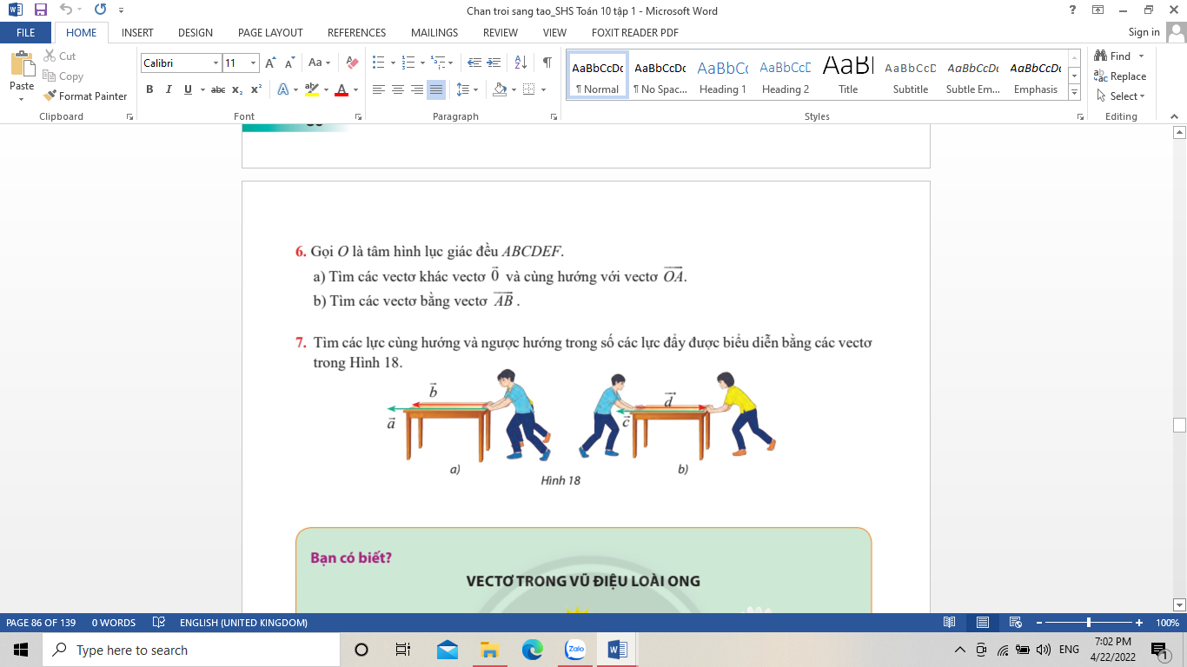
Bạn có biết?
VECTƠ TRONG VŨ ĐIỆU LOÀI ONG
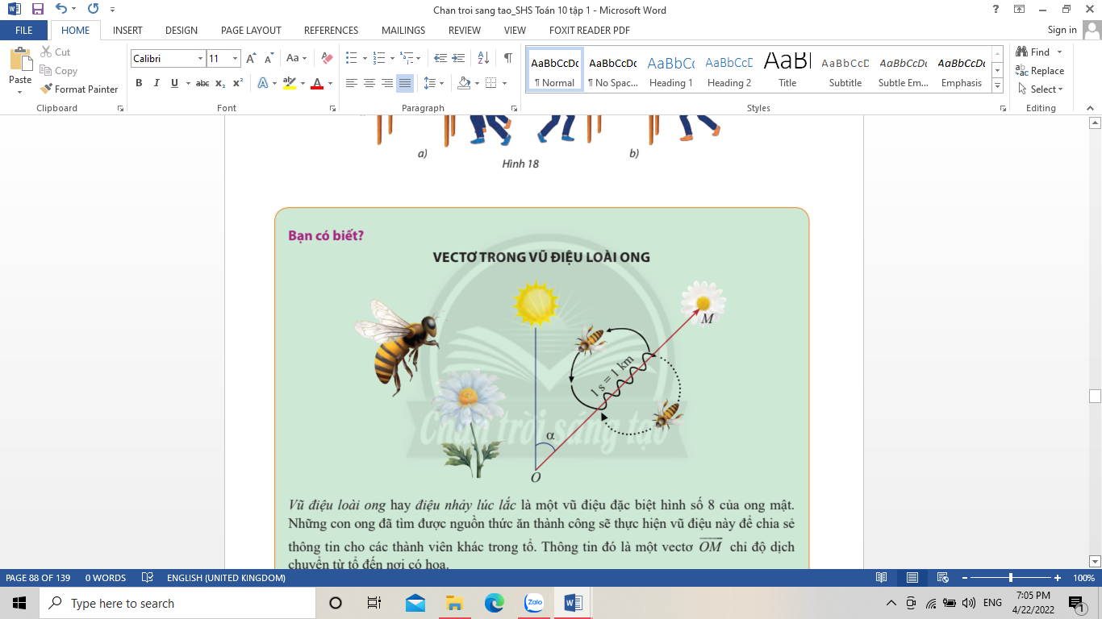
Vũ điệu loài ong hay điệu nhảy lúc lắc là một vũ điệu đặc biệt hình số 8 của ong mật. Những con ong đã tìm được nguồn thức ăn thành công sẽ thực hiện vũ điệu này để chia sẻ thông tin cho các thành viên khác trong tổ. Thông tin đó là một vectơ $\vec{OM}$ chỉ độ dịch chuyển từ tổ đến nơi có hoa.
- Tia OM phân đôi đường số 8 trong vũ điệu chỉ hướng của vectơ.
- Thời gian múa sẽ tỉ lệ thuận với độ lớn của vectơ (khoảng cách từ tổ đến nơi có hoa).
Như vậy có thể nói loài ong cũng biết biểu diễn vectơ thông qua một điệu múa.
(Nguồn: https://en.wikipedia.org/wiki/Round_dance_honey_bee)

